R&S联合AVL：在真实驾驶环境下实现更快的自动化EMC测试
来源： 罗德与施瓦茨中国
电动汽车包含许多电子元件，它们会发出射频干扰，可能会对车辆性能和驾驶体验产生负面影响。为了简化并加快自动测试开发过程，罗德与施瓦茨（以下简称"R&S"公司）和AVL两家世界先进的汽车测试系统供应商提出了一个创新的解决方案：用于在真实的驾驶环境下对电驱动系统进行自动化电磁兼容性（EMC）数据分析。
R&S和AVL联合开发解决方案，此方案支持模拟真实驾驶条件的自动测试。
汽车电气化带来了新的EMC挑战，功率半导体的开关频率更高，高电压和高电流导致的干扰也更多、更强。针对零部件和车辆的EMS（电磁抗扰度）和EMI（电磁干扰）测试可以帮助用户应对这些挑战。为了满足市场需求，测试自动化变得尤为关键。与此同时，其测试必须尽可能接近实际工况：在进行EMC测试期间，动力传动系统处于工作状态，速度和扭矩都在不停变化，所以车辆的静态EMC测试转为动态测试势必会成为行业趋势。
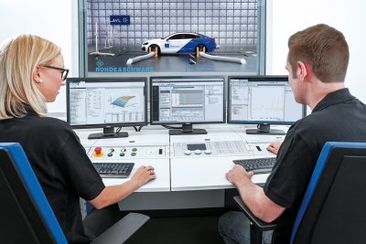
EMC测试平台、测量系统和自动化软件之间的测量数据实现同步，是高效、可重复的EMC兼容组件和车辆开发的关键。因此，R&S和AVL共同开发了支持模拟真实驾驶条件的自动化测试，同时涵盖典型的汽车标准的解决方案。AVL PUMA 2™自动化控制测试周期和存储测量数据，与R&S ELEKTRA EMC测试软件同步，在测试平台和EMC测量设备之间交换信息。ELEKTRA软件已经进行了优化，以实现与AVL CONCERTO™软件的自动无缝通信，取代了以前的手动流程。CONCERTO™自动对测量数据进行后处理，并根据预先定义的合格与不合格标准给出完整的测试报告。
R&S ELEKTRA控制完整的EMC系统，并自动测量被测设备（EUT）的干扰（EMI）和抗扰度（EMS）。该软件根据通用标准简化了测试系统配置和测试描述，加快了测试进程，并为快速生成全面的测试报告铺平道路。
R&S汽车市场副总裁Juergen Meyer："作为重要的EMC仪器测试系统供应商，R&S与AVL在为汽车行业开发先进的测试系统方面有着长期而富有成效的合作历史。ELEKTRA与AVL的PUMA 2兼容的增强是在真实驾驶条件下加快EMC测试时间的另一个重要步骤，特别是对于电驱动系统来说尤其如此。"

